**Documents Ressources**

**Evolap**



|  |  |  |
| --- | --- | --- |
|  |  |  |

Table des matières

[Fiche 1 Présentation Générale 3](#_Toc1106443)

[Principe de la chirurgie laparoscopique 3](#_Toc1106444)

[Architecture générale 3](#_Toc1106445)

[Fiche 2 Mise en service 4](#_Toc1106446)

[Lancement du logiciel 4](#_Toc1106447)

[Première visualisation 4](#_Toc1106448)

[Fiche 3 Réaliser une mesure 5](#_Toc1106449)

[Menu acquisition 5](#_Toc1106450)

[Description du menu 5](#_Toc1106451)

[Grandeurs disponibles 5](#_Toc1106452)

[Outils d'analyse 5](#_Toc1106453)

[Réaliser une mesure 5](#_Toc1106454)

[Menu analyse 6](#_Toc1106455)

[Choix d'une mesure 6](#_Toc1106456)

[Sélection de l'abscisse et des ordonnées 7](#_Toc1106457)

[Menu Opérations 7](#_Toc1106458)

[Attention 8](#_Toc1106459)

[Conseil 8](#_Toc1106460)

[Fiche 4 Ingénierie Système 9](#_Toc1106461)

[Diagramme des exigences de l’Evolap 9](#_Toc1106462)

[Diagrammes d’état 10](#_Toc1106463)

[Fiche 5 Constituants 11](#_Toc1106464)

[Pelvitrainer 11](#_Toc1106465)

[Motorisation 11](#_Toc1106466)

[Moteur 12](#_Toc1106467)

[Réducteur 12](#_Toc1106468)

[Encodeur 12](#_Toc1106469)

[Systèmes à parallélogramme 13](#_Toc1106470)

[Parallélogramme dans le plan vertical - mouvement haut-bas 13](#_Toc1106471)

[Articulation passive et cinématique 13](#_Toc1106472)

[Différentiel 13](#_Toc1106473)

[Structure 13](#_Toc1106474)

[Cinématique 14](#_Toc1106475)

[Système d'équilibrage 15](#_Toc1106476)

[Laparoscope 15](#_Toc1106477)

# Présentation Générale

## Principe de la chirurgie laparoscopique

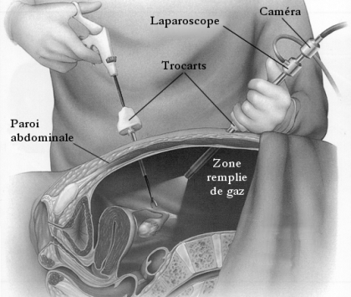La technique chirurgicale mini-invasive de diagnostic et d'intervention est en pleine expansion dans les salles d'opération. Elle tend aujourd'hui à s'imposer dans toutes les disciplines de la chirurgie abdominale : gynécologique, urologique, générale et digestive.

À l'inverse de la chirurgie classique laparotomique, qui nécessite une ouverture dans la paroi abdominale pour accéder directement aux organes, le chirurgien qui opère par voie laparoscopique — dite encore cœlioscopique —ne pratique que de petites incisions, dont la taille dépasse rarement 10 mm.

Le chirurgien insère à travers ces incisions de longs instruments, tels des pinces, des dissecteurs ou des ciseaux, au travers de trocarts qui évitent de blesser la paroi abdominale par frottement.

Du CO2 réchauffé et humidifié est insufflé sous pression dans la cavité abdominale par un des trocarts pour distendre la paroi et créer un espace de travail intra-abdominal suffisant. Le chirurgien n'ayant aucun contact visuel direct avec l'intérieur de l'abdomen, un moniteur retransmet les images provenant d'une caméra miniature, placée à l'extrémité proximale (la plus proche du chirurgien) d'un instrument optique appelé laparoscope.

L'intérêt réel de la procédure minimalement invasive sur son homologue classique dépend en effet très fortement du type d'intervention. Ainsi, la cholécystectomie (ablation de la vésicule biliaire), la cure des hernies de la paroi abdominale, la sigmoïdectomie (résection de la partie terminale du gros intestin), ou encore le traitement de l'endométriose (présence de tissu utérin, en dehors de la cavité utérine), sont des indications pour lesquelles la laparoscopie a démontré sa supériorité globale par rapport à toute autre voie d'abord chirurgical. Cependant, de nombreuses études ont montré que cette technique pose des problèmes en termes d'ergonomie.

## C:\Users\xpess\OneDrive\Bureau\DocEVOLAP\Clef USB\2 Dossier Technique\EVOLAP_web_gen_scenari\res\reglagesDeplacements.pngArchitecture générale

Le robot didactisé reprend les principes du robot industriel.

* un manipulateur principal à 2 ddls ;
* un bras articulé ;
* un positionnement du manipulateur principal ;
* un laparoscope simplifié.

Il n'y a pas de manipulateur local mécanique. Seul un zoom manuel de la caméra est disponible.

Le positionnement du manipulateur principal est réduit par rapport au robot industriel. Seule une translation latérale est disponible pour le manipulateur et la deuxième translation est possible sur le pelvitrainer lui-même. Ces réglages de position sont modifiables sous le plateau.

Le laparoscope est remplacé par un tube contenant une caméra de type endoscopique. Le trocart dans lequel est emmanché le laparoscope a également été enlevé.

Les solutions mécaniques ont également été adaptées pour réduire le coût du robot (remplacement du coupleur électrique pour éviter l'enroulement des câbles par une solution à différentiel, système d'équilibrage, dispositif pour éliminer les sur-mobilités...).

Les matériaux retenus ont été également légèrement adaptés en gardant les contraintes de légèreté, robustesse mais en diminuant le coût.

Des éléments spécifiques à l'instrumentation ont été ajoutés dans le robot didactisé et sont décrits dans une autre section.

# Mise en service

L'objectif sera de déplacer les éléments de la platine de test d'un endroit à un autre en utilisant l'outil chirurgical en ne regardant que l'écran. Un utilisateur déplacera à l'aide du joystick ou manuellement le laparoscope pour visualiser la scène.

Vous pouvez allumer le boîtier en déverrouillant l'arrêt d'urgence ci-nécessaire et en appuyant sur le bouton On.

|  |  |
| --- | --- |
|  | C:\Users\xpess\OneDrive\Bureau\DocEVOLAP\Clef USB\2 Dossier Technique\EVOLAP_web_gen_scenari\res\installation.png |

## Lancement du logiciel

* Le PC sur lequel est branché Evolap fait office de Serveur. Ce PC doit être relié au réseau de votre salle pour pouvoir faire de l'acquisition sur un ou plusieurs PC du labo.
* Sur le PC sur lequel est branché Evolap, lancer le logiciel ServeurEvolap.exe
* Après une stabilisation des capteurs de 15 secondes environ, une icône S verte apparaît dans la barre des tâches. Cliquer dessus puis sur refresh. Noter l'adresse IP.
* Sur un PC client, lancer ClientEvolap.exe.
* Aller dans le menu Configuration et rentrer l'adresse IP relevée précédemment. Cliquer sur le bouton connecter, le logiciel annonce qu'il est bien connecté au Serveur.

## Première visualisation

* Cliquer sur le bouton C:\Users\xpess\OneDrive\Bureau\DocEVOLAP\Clef USB\2 Dossier Technique\EVOLAP_web_gen_scenari\res\icone_acquisition.png dans le logiciel pour accéder au menu Acquisition.
* Pour visualiser l'image délivrée par la caméra, il suffit de se rendre dans le menu Acquisition et cliquer sur l'icône .
* La fenêtre qui s'ouvre peut être redimensionnée à souhait.
* Si un message d'erreur apparaît, il faut débrancher et rebrancher le connecteur USB de la caméra et certainement relancer le serveur (voire le logiciel client).
* Déplacer à la main le laparoscope doucement pour voir l'image défiler. Réaliser une « opération chirurgicale » (déplacer un petit cylindre à l’aide de la pince).
* Pour piloter automatiquement le laparoscope, tenir le nunchuck dans une main et appuyer sur le bouton Z une fois.
* Une led verte s'allumer sur le pupitre du pelvitrainer. Vous pouvez alors déplacer de gauche à droite ou de bas en haut l'image à l'aide du joystick. Un nouvel appui sur Z permet de revenir en mode manuel.

|  |
| --- |
| **Attention –** Attention, il ne faut pas forcer sur le robot à la main lorsque le mode piloté est activé ! |

# Réaliser une mesure

## Menu acquisition

Le menu « acquisition » du logiciel permet de faire des relevés en fonction du temps de différentes grandeurs. L'acquisition se fait en temps réel.

### Description du menu

* Cliquer sur l'icône C:\Users\xpess\OneDrive\Bureau\DocEVOLAP\Clef USB\2 Dossier Technique\EVOLAP_web_gen_scenari\res\icone_acquisition.png pour accéder au menu permettant de faire des acquisitions temps réels de plusieurs grandeurs issues du système en fonction du temps.

### Grandeurs disponibles

* Le logiciel permet d'afficher au cours du temps (en abscisse en secondes) les grandeurs définies dans la légende. Celles-ci peuvent être cochées ou non.
* Des labels sont définis pour chaque grandeur et sont utilisés dans le menu Analyse pour réaliser des opérations sur les données.

### Outils d'analyse

* Les attributs graphiques (couleur, épaisseur, type...) des différentes courbes peuvent être changés en cliquant sur les symboles situés à côté de la légende C:\Users\xpess\OneDrive\Bureau\DocEVOLAP\Clef USB\2 Dossier Technique\EVOLAP_web_gen_scenari\res\icone_proprietes.png.
* [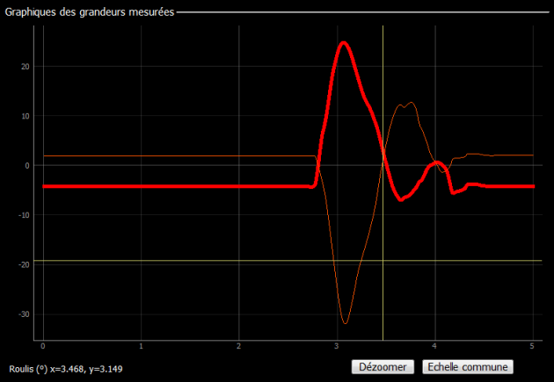](file:///C:\Users\xpess\OneDrive\Bureau\DocEVOLAP\Clef%20USB\2%20Dossier%20Technique\EVOLAP_web_gen_scenari\res\Descriptif_lecture_informations.png)L'icône C:\Users\xpess\OneDrive\Bureau\DocEVOLAP\Clef USB\2 Dossier Technique\EVOLAP_web_gen_scenari\res\PleineEchelle.png permet de mettre à la même échelle (normalisée entre -1 et 1) plusieurs grandeurs qui ne sont pas nécessairement du même niveau.
* Pour faire un zoom, il suffit à l'aide de la souris de sélectionner une zone à agrandir. L'icône C:\Users\xpess\OneDrive\Bureau\DocEVOLAP\Clef USB\2 Dossier Technique\EVOLAP_web_gen_scenari\res\icone_dezoomer.png permet de revenir à l'échelle réelle.
* Il suffit de cliquer sur une courbe pour la mettre en surbrillance et obtenir des informations sur les valeurs à 3 chiffres significatifs en bas de la fenêtre. Le curseur indique la valeur pour le temps sélectionné quelle que soit la position verticale de celui-ci.
* [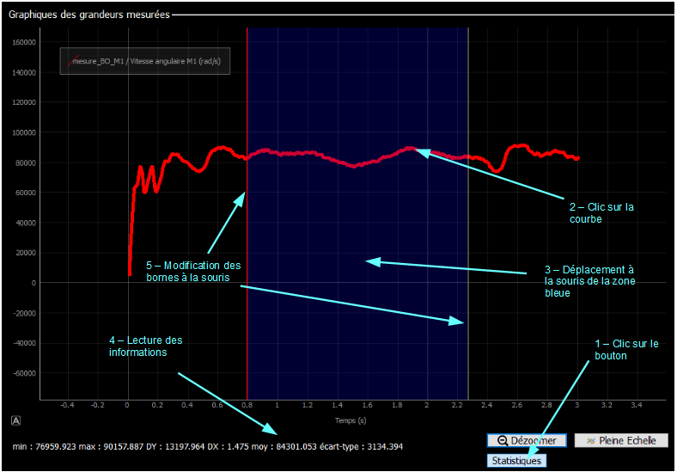](file:///C:\Users\xpess\OneDrive\Bureau\DocEVOLAP\Clef%20USB\2%20Dossier%20Technique\EVOLAP_web_gen_scenari\res\Bouton_Statistiques.png)L'icône **Statistique** permet de choisir une zone pour laquelle des grandeurs telles que la moyenne, le minimum, le maximum... seront calculées. Les informations sont disponibles en bas de la fenêtre. La fenêtre de statistique peut être déplacée et agrandie en jouant sur les curseurs extrémités.

### Réaliser une mesure

* 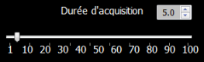Avant de lancer une mesure, il est nécessaire de spécifier la durée d'acquisition souhaitée en utilisant les curseurs ou en entrant directement la durée en secondes.
* Un nom par défaut et le type de mesure est donné dans la zone Paramétrage.
* Vous pouvez si nécessaire renseigner la zone Description qui sera gardée en mémoire pour une mesure valide et accessible comme info bulles dans le menu Analyse.
* Le bouton Enregistrer C:\Users\xpess\OneDrive\Bureau\DocEVOLAP\Clef USB\2 Dossier Technique\EVOLAP_web_gen_scenari\res\Bouton_Sauvegarder_Consigne.png permet de sauvegarder la mesure courante même si elle n'a pas été mémorisée à la fin de l'acquisition. Il faut renseigner la zone description obligatoirement ainsi qu'un nom de fichier texte.
* Toutes les mesures mémorisées seront enregistrées en quittant le logiciel si l'utilisateur le souhaite.
* Le bouton  (mémoriser) permet de garder en mémoire une mesure effectuée et la rendre accessible dans le menu Analyse pour traiter les données (superposer des courbes ou bien changer les abscisses et ordonnées).
* Le bouton C:\Users\xpess\OneDrive\Bureau\DocEVOLAP\Clef USB\2 Dossier Technique\EVOLAP_web_gen_scenari\res\Icone_Lancer.png permet de démarrer la mesure. Une fenêtre Demande d'acquisition s'ouvre. Après vérification qu'une mesure n'est pas déjà en cours et que le serveur est disponible, l'acquisition est lancée et une barre de progression s'affiche.
* Si la barre de progression reste bloquée, appuyer sur le bouton C:\Users\xpess\OneDrive\Bureau\DocEVOLAP\Clef USB\2 Dossier Technique\EVOLAP_web_gen_scenari\res\Icone_Stopper.png juste après avoir cliqué sur le bouton C:\Users\xpess\OneDrive\Bureau\DocEVOLAP\Clef USB\2 Dossier Technique\EVOLAP_web_gen_scenari\res\Icone_Lancer.png, ceci devrait débloquer le serveur. Sinon relancer le serveur (et le client).

|  |  |
| --- | --- |
| C:\Users\xpess\OneDrive\Bureau\DocEVOLAP\Clef USB\2 Dossier Technique\EVOLAP_web_gen_scenari\res\Demande_acquisition.png | C:\Users\xpess\OneDrive\Bureau\DocEVOLAP\Clef USB\2 Dossier Technique\EVOLAP_web_gen_scenari\res\Acquisition_en_cours.png |

* Vous pouvez stopper la mesure à tout moment en appuyant sur le bouton C:\Users\xpess\OneDrive\Bureau\DocEVOLAP\Clef USB\2 Dossier Technique\EVOLAP_web_gen_scenari\res\Icone_Stopper.png.
* À la fin de la mesure ou si celle-ci a été stoppée par l'utilisateur, une fenêtre vous demande si vous souhaitez conserver la mesure en cours. Elle est alors disponible dans le menu Analyse pour un traitement spécifique des courbes. **Attention, si vous ne cliquez pas sur Oui, la mesure sera effacée à la prochaine acquisition.**

Vous pouvez changer le nom de l'acquisition puis cliquer sur Mémoriser également.

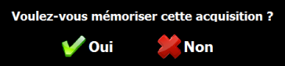

* Vous pouvez cependant enregistrer la mesure affichée pour exploitation en cliquant sur le bouton Mémoriser. La mesure et son descriptif sont alors sauvegardés en mémoire automatiquement.
* **Petite astuce** : si l'enregistrement est annulé, la mesure est quand même mémorisée pour exploitation dans le menu analyse (ceci permet de mémoriser après coup une acquisition).
* Le bouton C:\Users\xpess\OneDrive\Bureau\DocEVOLAP\Clef USB\2 Dossier Technique\EVOLAP_web_gen_scenari\res\camera-photo_128x128.png permet de réaliser une capture d'écran de la mesure courante (format image png). Une légende est insérée automatiquement et le fond noir est enlevé.

## Menu analyse

Ce menu est accessible depuis le menu principal par l'icône C:\Users\xpess\OneDrive\Bureau\DocEVOLAP\Clef USB\2 Dossier Technique\EVOLAP_web_gen_scenari\res\icone_analyse.png. Il permet de combiner des grandeurs, de tracer l'une en fonction de l'autre mais également de comparer des courbes expérimentales et théoriques.

### Choix d'une mesure

Les mesures enregistrées dans le menu Acquisition pendant une session sont accessibles depuis le bandeau supérieur.

[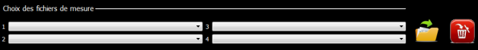](file:///C:\Users\xpess\OneDrive\Bureau\DocEVOLAP\Clef%20USB\2%20Dossier%20Technique\EVOLAP_web_gen_scenari\res\MesuresEnregistrees.png)

* Vous pouvez sélectionner jusqu'à 4 mesures pour superposition si nécessaire. Pour cela, sélectionnez dans les menus déroulants votre mesure 1 (le menu déroulant 2 est alors disponible). Une fois la mesure sélectionnée, si vous passez et maintenez la souris au-dessus du menu déroulant, la description renseignée dans le menu Acquisition pour la mesure donne des informations utiles !
* Vous pouvez supprimer des mesures de manière définitive de la session en les sélectionnant dans ces menus déroulants et en cliquant sur le symbole C:\Users\xpess\OneDrive\Bureau\DocEVOLAP\Clef USB\2 Dossier Technique\EVOLAP_web_gen_scenari\res\Icone_effacer.png.
* Il est possible de charger des mesures déjà enregistrées sur le disque dur en cliquant sur le bouton C:\Users\xpess\OneDrive\Bureau\DocEVOLAP\Clef USB\2 Dossier Technique\EVOLAP_web_gen_scenari\res\Bouton_Charger_Mesures.png.
* Les mesures chargées sont mises à la suite des mesures de la session. Elles ne peuvent ni être à nouveau enregistrées ni effacées du disque dur depuis le logiciel.

### C:\Users\xpess\OneDrive\Bureau\DocEVOLAP\Clef USB\2 Dossier Technique\EVOLAP_web_gen_scenari\res\Analyse_-_zone_selection_abscisse.pngSélection de l'abscisse et des ordonnées

* En cliquant sur la flèche sous la zone Abscisse, on accède à toutes les grandeurs disponibles. Sélectionner la grandeur souhaitée.
* Les ordonnées sont sélectionnées en cliquant sur les boutons correspondant, autour de l'image centrale.
* Les boutons apparaissent alors en surbrillance 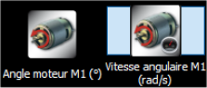 et dans la zone Ordonnées
* Pour tracer les courbes, il suffit d'appuyer sur le bouton C:\Users\xpess\OneDrive\Bureau\DocEVOLAP\Clef USB\2 Dossier Technique\EVOLAP_web_gen_scenari\res\imonitor.png. Le menu obtenu est le même que celui d'affichage des courbes du menu Acquisition.
* Le bouton Export csv C:\Users\xpess\OneDrive\Bureau\DocEVOLAP\Clef USB\2 Dossier Technique\EVOLAP_web_gen_scenari\res\Bouton_exporter.png permet d'enregistrer les données sur le disque dur en un format lisible par les tableurs standards (open/libreoffice, excel).
* Les icônes grisés 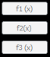 deviennent accessibles quand de 1 à 3 fonctions combinant les grandeurs mesurées sont définies depuis le menu Opérations C:\Users\xpess\OneDrive\Bureau\DocEVOLAP\Clef USB\2 Dossier Technique\EVOLAP_web_gen_scenari\res\Bouton_Operations.png

### C:\Users\xpess\OneDrive\Bureau\DocEVOLAP\Clef USB\2 Dossier Technique\EVOLAP_web_gen_scenari\res\MenuOperations.pngMenu Opérations

* Renseigner la zone verte soit en tapant directement la formule désirée soit en sélectionnant les opérateurs et les grandeurs disponibles.
* Si une formule est incomplète ou fausse, la zone devient rouge. Une coche verte apparaît quand la fonction est assignée (automatiquement).
* En sortant du menu C:\Users\xpess\OneDrive\Bureau\DocEVOLAP\Clef USB\2 Dossier Technique\EVOLAP_web_gen_scenari\res\Icone_retour_vertical.png, les formules sont automatiquement mémorisée et les fonctions assignées sont disponibles pour un tracé.
* Les labels des grandeurs mesurées sont disponibles dans le menu C:\Users\xpess\OneDrive\Bureau\DocEVOLAP\Clef USB\2 Dossier Technique\EVOLAP_web_gen_scenari\res\ChoixLabels.png.
* Les labels sont ceux spécifiés lors de la définition de l'interface.

### Attention

Il n'est actuellement pas possible de mettre plus d'une dérivation ou intégration dans une opération. Par contre il est possible de calculer la dérivation de n'importe quelle fonction.

### Conseil

L'opération de dérivation correspond au calcul du taux d'accroissement Δy/Δt. Le pas de temps utilisé est en général très petit (de l'ordre de la milliseconde égal au temps d'échantillonnage). Ceci peut produire du bruit numérique sur des données mesurées qui ne fluctuent pas trop.

Pour adapter le pas de temps et pouvoir avoir ainsi une mesure plus propre directement, il est possible de passer en argument le pas de temps souhaité : exemple derivation(data,0.1) correspondra au calcul pour chaque piquet de temps de Δdata/0.1. Si aucun argument n'est utilisé, le pas de temps d'échantillonnage par défaut est utilisé : exemple derivation(data).

# Ingénierie Système

## Diagramme des exigences de l’Evolap

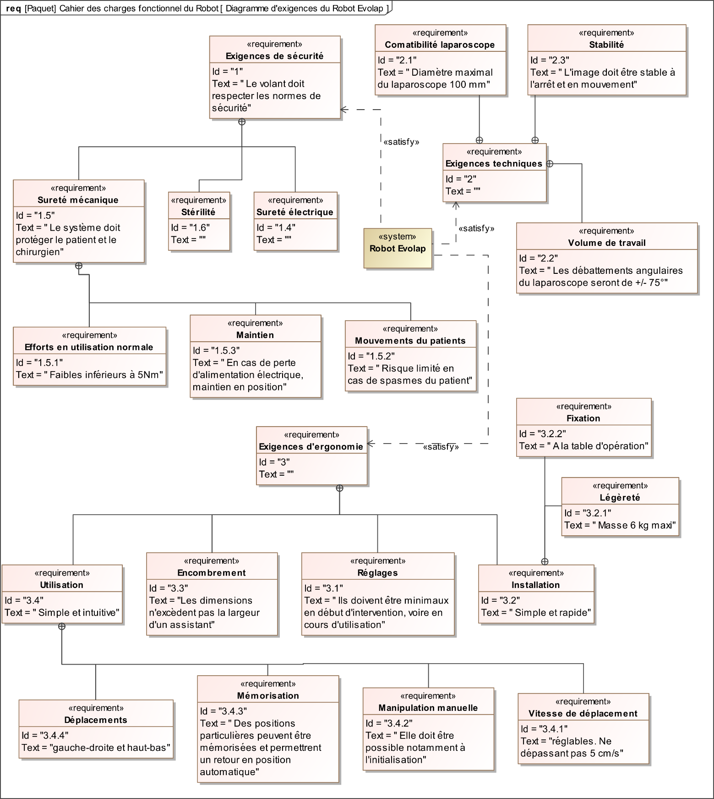

## Diagrammes d’état

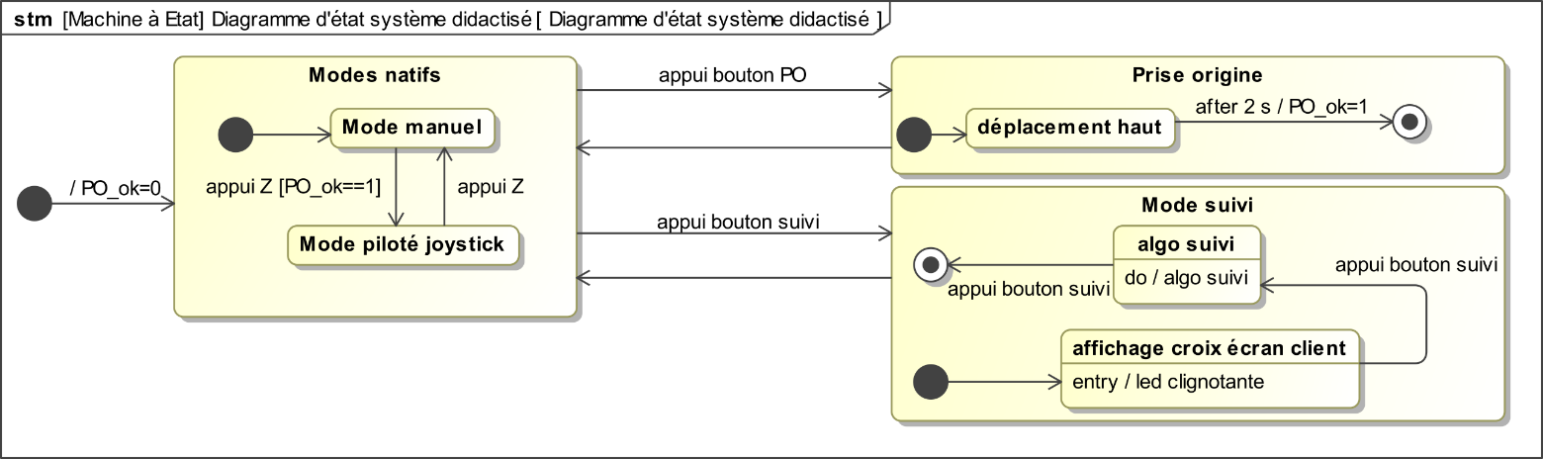

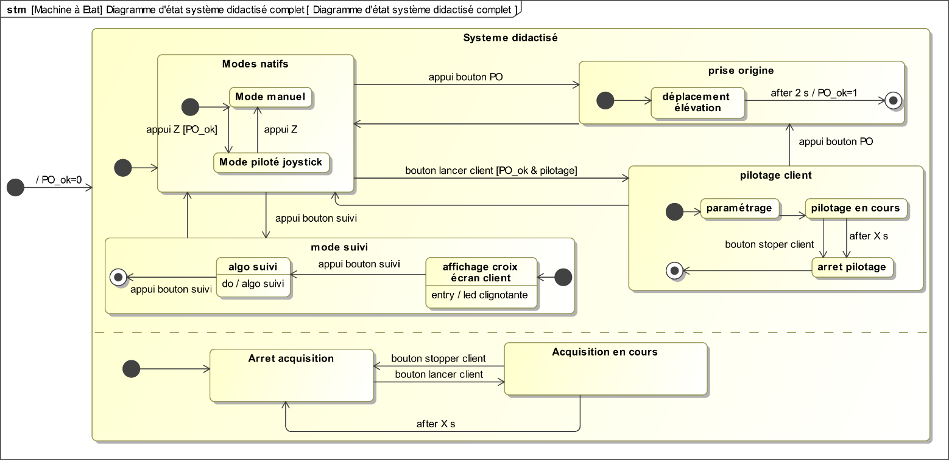

# Constituants

## Pelvitrainer

Pour simuler l'intérieur d'un patient, une structure métallique a été mise en place. Des points d'incision permettent de faire passer les outils (2 en réalité mais 1 seul dans le système didactisé).

Un point d'incision central est mis en place pour faire passer le laparoscope.

L'abdomen est gonflé de gaz pour que la peau soit bien tendue pendant une opération. Les zones d'incision sont donc relativement rigides. Pour s'approcher du comportement de la peau tendue, des éléments en polyuréthane ont été mis en place.

|  |  |
| --- | --- |
| [C:\Users\xpess\OneDrive\Bureau\DocEVOLAP\Clef USB\2 Dossier Technique\EVOLAP_web_gen_scenari\res\pelvitrainer_1.jpg](file:///C:\Users\xpess\OneDrive\Bureau\DocEVOLAP\Clef%20USB\2%20Dossier%20Technique\EVOLAP_web_gen_scenari\res\pelvitrainer.jpg) | [C:\Users\xpess\OneDrive\Bureau\DocEVOLAP\Clef USB\2 Dossier Technique\EVOLAP_web_gen_scenari\res\instrument_1.jpg](file:///C:\Users\xpess\OneDrive\Bureau\DocEVOLAP\Clef%20USB\2%20Dossier%20Technique\EVOLAP_web_gen_scenari\res\instrument.jpg) |

## Motorisation

Pour permettre une manipulation manuelle du laparoscope lorsque celui-ci est connecté au système (exigence du cahier des charges), des moteurs DC sans balai équipés de réducteurs planétaires ont été choisis. Contrairement à d'autres types de réducteurs, ceux-ci sont réversibles lorsque le rapport de réduction n'est pas trop élevé, que les frottements internes sont minimisés et que l'inertie du rotor du moteur est faible. Cette solution, certes moins efficace qu'un asservissement à effort nul, a le mérite d'être simple à implémenter et peu coûteuse (pas besoin de mesurer les efforts appliqués à la main).

Le manipulateur principal est constitué de deux degrés de liberté motorisés. Les deux motorisations sont des motoréducteurs avec codeur incrémental Maxon A-MAX 22. Les caractéristiques des moteurs et réducteurs à train épicycloïdal sont données dans les datasheet suivantes :

* Moteur A-max 22 Ø22 mm, balais en graphite, 6 W, avec terminaux, référence 110160 ;
* Réducteur planétaire GP 22 A Ø22 mm, 0,5 - 1,0 Nm, modèle en métal, référence 134162 ;
* Codeur MR, type M, 512 impulsions, 2 canaux, avec attaque de ligne, référence 201937.

Les réducteurs sont en acier comme pour la motorisation du robot industriel.

L'ensemble motoréducteur a été dimensionné pour pouvoir maintenir le laparoscope dans une position sans système d'équilibrage (le moteur pour l'élévation est le plus contraignant).

|  |  |
| --- | --- |
| [Maxonmotor - moteur 110160.pdf](file:///C:\Users\xpess\OneDrive\Bureau\DocEVOLAP\Clef%20USB\2%20Dossier%20Technique\EVOLAP_web_gen_scenari\res\Maxonmotor_-_moteur_110160.pdf)  [Maxonmotor - réducteur acier 134162.pdf](file:///C:\Users\xpess\OneDrive\Bureau\DocEVOLAP\Clef%20USB\2%20Dossier%20Technique\EVOLAP_web_gen_scenari\res\Maxonmotor_-_reducteur_acier_134162.pdf)  [Maxonmotor - codeur 512 201937.pdf](file:///C:\Users\xpess\OneDrive\Bureau\DocEVOLAP\Clef%20USB\2%20Dossier%20Technique\EVOLAP_web_gen_scenari\res\Maxonmotor_-_codeur_512_201937.pdf) | C:\Users\xpess\OneDrive\Bureau\DocEVOLAP\Clef USB\2 Dossier Technique\EVOLAP_web_gen_scenari\res\motorisation.png |

### Moteur

|  |  |
| --- | --- |
|  |  |

### Réducteur

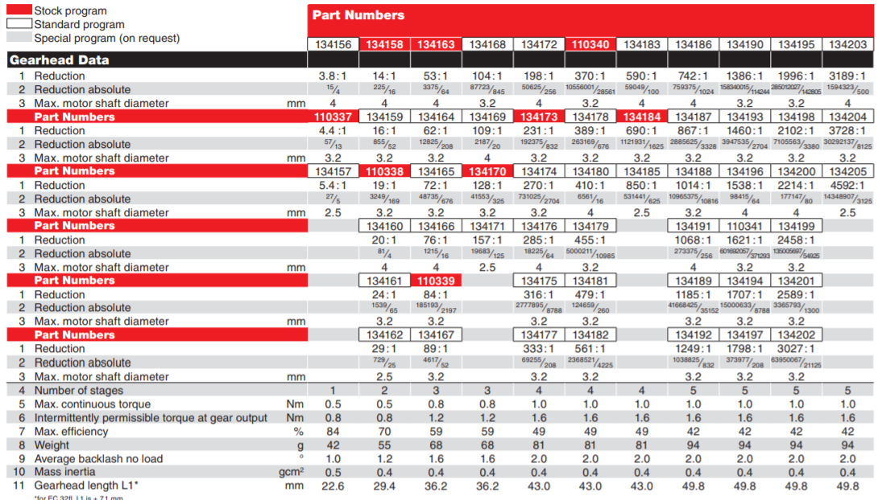

### Encodeur

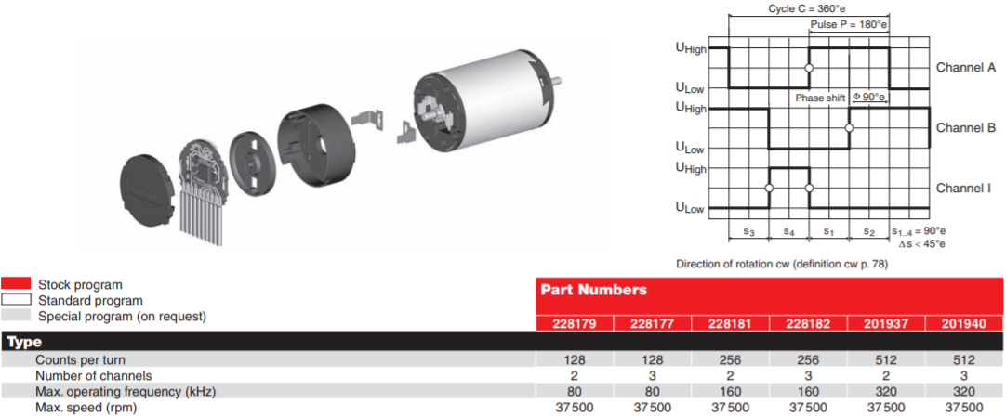

## Systèmes à parallélogramme

[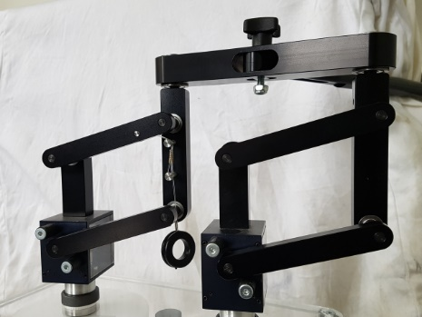](file:///C:\Users\xpess\OneDrive\Bureau\DocEVOLAP\Clef%20USB\2%20Dossier%20Technique\EVOLAP_web_gen_scenari\res\syst_parallelogramme.jpg)L'originalité du robot EVOLAP est d'induire par l'intermédiaire de 2 parallélogrammes orthogonaux, deux déplacements angulaires du point de préhension du laparoscope sur une sphère de rayon R.

Le parallélogramme situé dans le plan vertical gère le mouvement d'élévation du laparoscope tandis que le parallélogramme horizontal (visible en regardant sur le dessus le robot) gère le mouvement d'azimut du laparoscope.

Le parallélogramme vertical a été doublé pour des raisons de rigidité et d'esthétisme uniquement.

### [C:\Users\xpess\OneDrive\Bureau\DocEVOLAP\Clef USB\2 Dossier Technique\EVOLAP_web_gen_scenari\res\SingParallelogramme_1.jpg](file:///C:\Users\xpess\OneDrive\Bureau\DocEVOLAP\Clef%20USB\2%20Dossier%20Technique\EVOLAP_web_gen_scenari\res\SingParallelogramme.jpg)Parallélogramme dans le plan vertical - mouvement haut-bas

Chaque biellette est en alliage d'aluminium AlMgSi0.5 ([EN AW-6060 T66 [pdf]](file:///C:\Users\xpess\OneDrive\Bureau\DocEVOLAP\Clef%20USB\2%20Dossier%20Technique\EVOLAP_web_gen_scenari\res\Alliage_d_aluminium_EN_AW-6060.pdf)).

Les axes principaux sont en AlMgSiBi ([EN AW-6026 T6 [pdf]](file:///C:\Users\xpess\OneDrive\Bureau\DocEVOLAP\Clef%20USB\2%20Dossier%20Technique\EVOLAP_web_gen_scenari\res\Alliage_d_aluminium_EN_AW-6026.pdf))

Des butées en polyuréthane empêche la fermeture du parallélogramme vertical dont le débattement angulaire est ainsi limité à 70°.

[Misumi - AXFY-D10-L12-V6-B bumper polyuréthane.pdf [pdf]](file:///C:\Users\xpess\OneDrive\Bureau\DocEVOLAP\Clef%20USB\2%20Dossier%20Technique\EVOLAP_web_gen_scenari\res\Misumi_-_AXFY-D10-L12-V6-B_bumper_polyurethane.pdf)

Le parallélogramme horizontal autorise plusieurs tours du laparoscope sans aucune contrainte. Lorsque le parallélogramme est fermé (biellettes toutes alignées), il apparaît une sur-mobilité (mobilité interne) qui conduit à une position instable pouvant entraîner la modification du parallélogramme qui perd alors toute rigidité.

[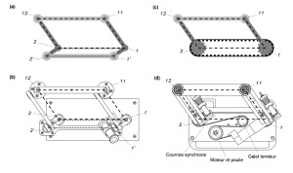](file:///C:\Users\xpess\OneDrive\Bureau\DocEVOLAP\Clef%20USB\2%20Dossier%20Technique\EVOLAP_web_gen_scenari\res\SingPara_Bielle_et_Courroie.jpg)

Pour éviter cette perte de rigidité et garder la forme correcte du parallélogramme, la solution utilisée dans le robot industriel est d'ajouter un parallélogramme en parallèle de celui-ci. Lorsque le parallélogramme principal est fermé, l'autre est complètement ouvert. Cette solution nécessite plus de pièces et induit des contraintes de montage fortes.

[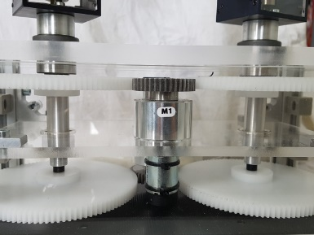](file:///C:\Users\xpess\OneDrive\Bureau\DocEVOLAP\Clef%20USB\2%20Dossier%20Technique\EVOLAP_web_gen_scenari\res\synchronisation.jpg)L'autre solution consiste à synchroniser les deux liaisons pivots avec le bâti par l'intermédiaire d'un système de courroie ou d'engrenage. C'est la solution retenue sur le système didactisé. Le moteur engrène avec deux roues dentées solidaires chacune d'un des axes des liaisons pivots du parallélogramme.

## Articulation passive et cinématique

Pour s'adapter à la morphologie de chaque patient, un système à articulation passive permet de relier le laparoscope au système à parallélogramme. Il est constitué de deux tiges et deux poignets permettant de solidariser les tiges avec le système à parallélogramme.

Une étude de géométrie permet de montrer que quelle que soit l'orientation de ces tiges et leur longueur, la cinématique du robot n'est pas modifiée (si celui-ci est bien réglé dès le début).

L'ensemble des calculs sont disponibles pour analyser l'influence des paramètres. Des simulations numériques peuvent également être menées sur modeleur volumique.

Le schéma cinématique du mécanisme est disponible dans la rubrique Modèles.

## Différentiel

### Structure

Dans le système industriel, le moteur d'élévation est fixé sur la partie mobile du parallélogramme horizontal. Ceci implique de s'assurer que les fils du moteur et codeur ne s'enroulent pas. La solution retenue est un collecteur tournant MOOG AC6355 à 36 pistes en or. (très onéreux). Les images suivantes permettent d'observer ce composant et le passage des fils sur le robot industriel. Le collecteur est monté sous l'arbre principal dont le plan est joint pour voir le canal de passage des câbles, qui sortent perpendiculairement à la face latérale plane et sont ensuite rassemblés dans les deux boitiers noirs (comportant des PCB de connexion) visibles sur la deuxième photo.

|  |  |  |
| --- | --- | --- |
| [C:\Users\xpess\OneDrive\Bureau\DocEVOLAP\Clef USB\2 Dossier Technique\EVOLAP_web_gen_scenari\res\HPIM2828_1.jpg](file:///C:\Users\xpess\OneDrive\Bureau\DocEVOLAP\Clef%20USB\2%20Dossier%20Technique\EVOLAP_web_gen_scenari\res\HPIM2828.jpg) | [C:\Users\xpess\OneDrive\Bureau\DocEVOLAP\Clef USB\2 Dossier Technique\EVOLAP_web_gen_scenari\res\Hpim2856_1.jpg](file:///C:\Users\xpess\OneDrive\Bureau\DocEVOLAP\Clef%20USB\2%20Dossier%20Technique\EVOLAP_web_gen_scenari\res\Hpim2856.jpg) | [C:\Users\xpess\OneDrive\Bureau\DocEVOLAP\Clef USB\2 Dossier Technique\EVOLAP_web_gen_scenari\res\differentiel_1.jpg](file:///C:\Users\xpess\OneDrive\Bureau\DocEVOLAP\Clef%20USB\2%20Dossier%20Technique\EVOLAP_web_gen_scenari\res\differentiel.jpg) |

Sur le système didactisé, en suivant les propositions des concepteurs du robot EVOLAP, les deux moteurs ont été placés verticalement et fixes par rapport au bâti. Une solution à base de différentiel a été utilisée.

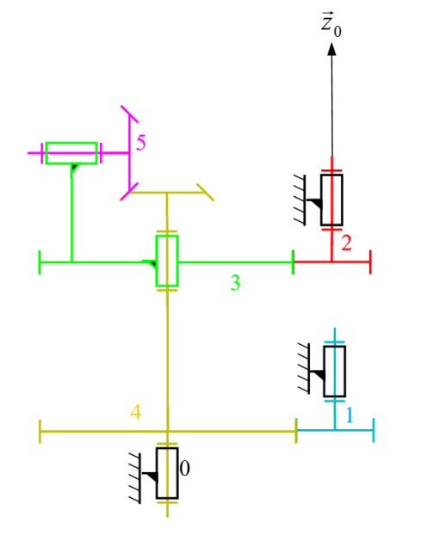Cette solution diminue le coût du robot mais nécessite une adaptation de la commande et entraîne un couplage des mouvements (un moteur ne pilote pas un seul mouvement haut-bas ou gauche-droite). Le montage de l'axe de cet ensemble doit être fait avec précision pour obtenir un fonctionnement sans point dur.

Les caractéristiques des différentes roues sont les suivantes :

* roues 1 et 2 : module 1, acier 20NCD2, 40 dents ([HPC - roue dentée acier G1-40 [pdf] [pdf]](file:///C:\Users\xpess\OneDrive\Bureau\DocEVOLAP\Clef%20USB\2%20Dossier%20Technique\EVOLAP_web_gen_scenari\res\HPC_-_roue_dentee_acier_G1-40.pdf)) ;
* roues 3 et 4a : module 1, 112 dents en Delrin ([HPC - roue dentée Delrin ZG1-112 [pdf]](file:///C:\Users\xpess\OneDrive\Bureau\DocEVOLAP\Clef%20USB\2%20Dossier%20Technique\EVOLAP_web_gen_scenari\res\HPC_-_roue_dentee_Delrin_ZG1-112.pdf)) ;
* roues coniques 5 et 4b à denture hélicoïdale, module 1, 20 dents en acier EN 1.1191 avec placage électrocatalytique au nickel ([Misumi KGEAPTG1.0-2020-6 [pdf]](file:///C:\\Users\\xpess\\OneDrive\\Bureau\\DocEVOLAP\\Clef%20USB\\2%20Dossier%20Technique\\EVOLAP_web_gen_scenari\\res\\Misumi_-_KGEAPTG1_0-2020-6-L_R_roue_dentee_conique_spiralee.pdf" \o "[pdf] (nouvelle fenêtre)" \t "_blank)).

[HPC - Propriétés des matériaux.pdf [pdf]](file:///C:\Users\xpess\OneDrive\Bureau\DocEVOLAP\Clef%20USB\2%20Dossier%20Technique\EVOLAP_web_gen_scenari\res\HPC_-_Proprietes_des_materiaux.pdf)

### Cinématique

Le parallélogramme vertical (mouvement haut-bas) est solidaire de la pièce 5, tandis que le parallélogramme horizontal (mouvement gauche-droite) est solidaire de la pièce 3.

On peut montrer que w5/3=w3/0-w4/0 et donc w5/3=-Z2/Z3 (w1/0-w2/0)

Ainsi pour faire bouger uniquement le parallélogramme vertical, il suffit de bloquer le moteur relié à la roue 2 et commander le moteur relié à la roue 1.

Pour faire bouger uniquement le parallélogramme horizontal, il faudra non seulement commander le moteur relié à la roue 2 mais également imposer la même vitesse pour le moteur relié à la roue 1 pour que la roue 5 ne bouge pas (w5/3=0).

* mouvement haut-bas : pilotage du moteur 1 ;
* mouvement gauche-droite : pilotage du moteur 2 et 1 à la même vitesse dans le même sens ;
* mouvement combiné : pilotage du moteur 2 seul.

## Système d'équilibrage

[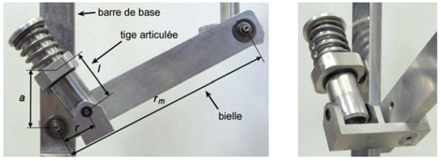](file:///C:\Users\xpess\OneDrive\Bureau\DocEVOLAP\Clef%20USB\2%20Dossier%20Technique\EVOLAP_web_gen_scenari\res\equilibrage_origine.png)

Equilibrage sur le système industrialisé

Le choix de motoréducteurs réversibles entraîne un problème de sécurité important : en cas de perte d'alimentation, la partie mobile de la structure et le laparoscope pourraient bouger de manière non contrôlée sous leur poids propre, et potentiellement blesser le patient. Un dispositif d'équilibrage statique a été intégré aux parallélogrammes verticaux.

Contrairement au système industriel qui utilise un ressort de compression, la solution retenue consiste à utiliser un ressort de traction dont la position a été choisie pour compenser en permanence le poids des parties mobiles. Ceci permet de maintenir en position le laparoscope quelle que soit la position et de limiter le couple délivré par le moteur pour le déplacement d'élévation.

[Ferroflex - ressort de traction RZ-124F-01i ressort de traction.pdf [pdf]](file:///C:\Users\xpess\OneDrive\Bureau\DocEVOLAP\Clef%20USB\2%20Dossier%20Technique\EVOLAP_web_gen_scenari\res\Ferroflex_-_ressort_de_traction_RZ-124F-01i_ressort_de_traction.pdf)

|  |  |
| --- | --- |
| C:\Users\xpess\OneDrive\Bureau\DocEVOLAP\Clef USB\2 Dossier Technique\EVOLAP_web_gen_scenari\res\equilibrage1.jpg | [C:\Users\xpess\OneDrive\Bureau\DocEVOLAP\Clef USB\2 Dossier Technique\EVOLAP_web_gen_scenari\res\equilibrage2_1.jpg](file:///C:\Users\xpess\OneDrive\Bureau\DocEVOLAP\Clef%20USB\2%20Dossier%20Technique\EVOLAP_web_gen_scenari\res\equilibrage2.jpg) |

## Laparoscope

Le laparoscope du système didactisé a été remplacé par un tube dans lequel est placé une caméra endoscopique.

|  |  |
| --- | --- |
| C:\Users\xpess\OneDrive\Bureau\DocEVOLAP\Clef USB\2 Dossier Technique\EVOLAP_web_gen_scenari\res\camera.jpg | [C:\Users\xpess\OneDrive\Bureau\DocEVOLAP\Clef USB\2 Dossier Technique\EVOLAP_web_gen_scenari\res\laparoscope_3.jpg](file:///C:\Users\xpess\OneDrive\Bureau\DocEVOLAP\Clef%20USB\2%20Dossier%20Technique\EVOLAP_web_gen_scenari\res\laparoscope_2.jpg) |

Le boitier à l'extrémité du laparoscope contient une centrale inertielle qui permet d'acquérir les angles faits par le laparoscope.